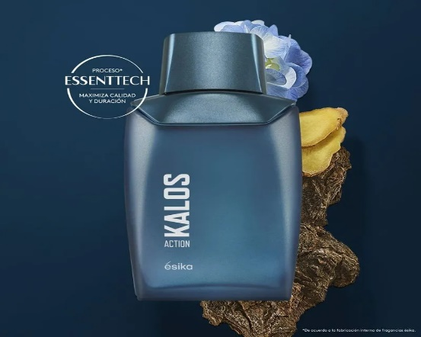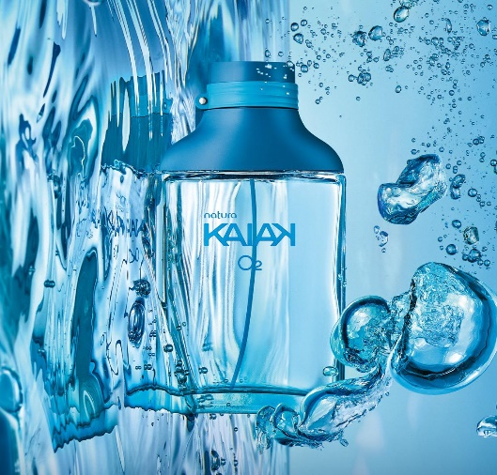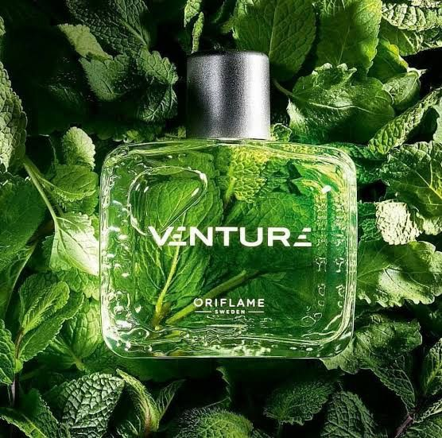

**NEW COOL**: El Perfume de Hombre New Cool es perfecto para hombres auténticos, libres y fieles a sí mismos. ¡Descubre el poder de ser tú mismo!

De aroma oriental especiada gracias a sus potentes notas de bergamota, cálidos toques de pimienta Timut y notas de ámbar que te harán sentir único.

CATEGORIA: PERFUMES - VARON

PRECIO ANTES: 56.90 PRECIO ACTUAL:37.90

**KALOS ACTION**: Fragancia para hombre de la línea #1 en ventas de ésika* que potencia tu energía, comprobado por la neurociencia. De aroma herbal aromático de alta concentración** y larga duración, creado con el proceso Essent Tech***. Cuenta con refrescantes notas de jengibre de Madagascar y geranio; para el hombre que siempre está en acción y desafía sus límites para alcanzar el éxito.

CATEGORIA: PERFUMES - VARON

PRECIO ANTES: 85.90 PRECIO ACTUAL:48.00

**VENTURE:** Enfréntate a tus temores y descubre la aventura con el fresco aroma de Venture Eau de Toilette. Una esencia refrescante con corazón de Menta que potencia la confianza del hombre, raíz de Damiana y madera de Cedro que le imprimen sensualidad a cada poro de tu piel.

CATEGORIA: PERFUMES - VARON

PRECIO ANTES: 65.00 PRECIO ACTUAL:45.00

**KAIAK O2** de Natura es una fragancia de la familia olfativa Cítrica Aromática para Hombres

Las Notas de Salida son limón (lima ácida), notas acuosas, lavanda, toronja (pomelo), menta, manzana, enebro de Virginia, jengibre, pimienta negra, cardamomo, pimienta y Priprioca; las Notas de Corazón son pino, geranio, cedro y violeta; las Notas de Fondo son musgo, pachulí, vetiver, sándalo y ámbar.

CATEGORIA: PERFUMES - VARON

PRECIO ANTES: 125.00 PRECIO ACTUAL:65.00

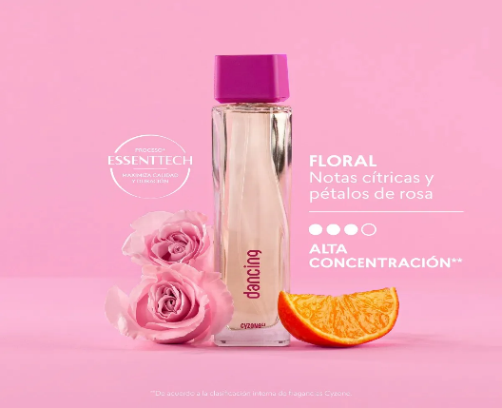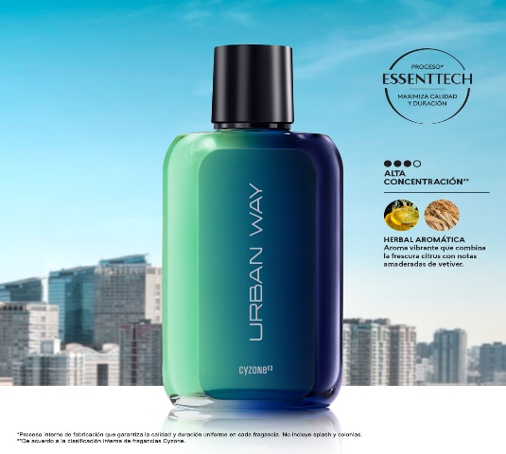

**URBAN WAY**: Con su alta concentración de fragancia, este aroma fresco y vibrante es ideal para dejar una impresión duradera y elegante. Con Urban Way, cada día es una oportunidad para destacar y disfrutar al máximo.

• De aroma fresco y herbal que combina la frescura cítrica con notas amaderadas de vetiver.

CATEGORIA: PERFUMES - VARON

PRECIO ANTES: 59.90 PRECIO ACTUAL:37.90

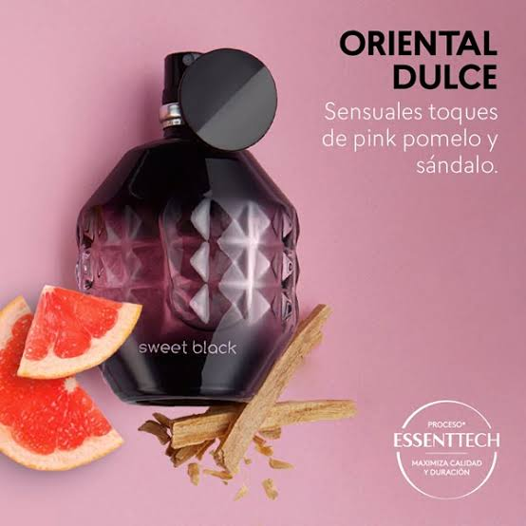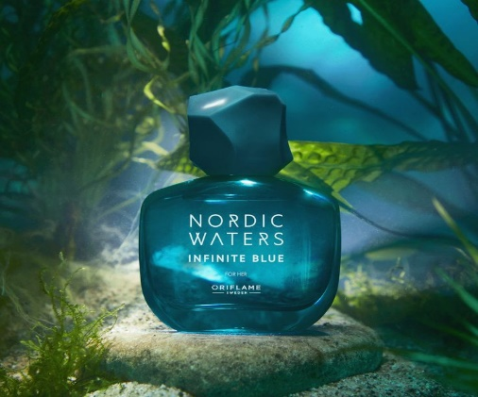

**SWEET BLACK:** El Perfume De Mujer Sweet Black es perfecto para ti si eres una mujer audaz, sexy y segura que resalta y atrae miradas por su sello propio. Fuerza y sensualidad.

De aroma oriental dulce gracias a sus sensuales toques de pink pomelo y sándalo.

De alta concentración y larga duración

CATEGORIA: PERFUMES - MUJER

PRECIO ANTES: 54.90 PRECIO ACTUAL:34.90

**NORDIC WATERS** : Perfume acuático profundamente revitalizante, con luminosas facetas acuáticas de aguas profundas, frescas notas afrutadas, femeninas florales y un misterioso fondo amaderado. Infinite Blue para ella. Las Notas de Salida son notas verdes, pera y moras azules; las Notas de Corazón son Notas marinas, flor de loto y rosa; las Notas de Fondo son Notas minerales y cedro

CATEGORIA: PERFUMES - MUJER

PRECIO ANTES: 79.90 PRECIO ACTUAL:59.90

**DANCING**: Disfruta la vida bailando con tu fragancia favorita Dancing. El perfume de mujer Dancing cuenta con aroma floral y tecnología Essent Tech que maximiza su calidad y duración

CATEGORIA: PERFUMES - MUJER

PRECIO ANTES: 57.90 PRECIO ACTUAL:34.90

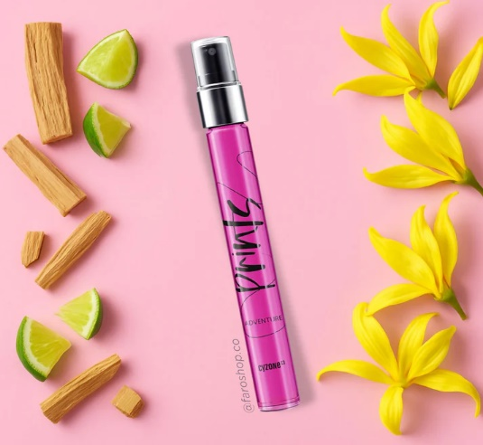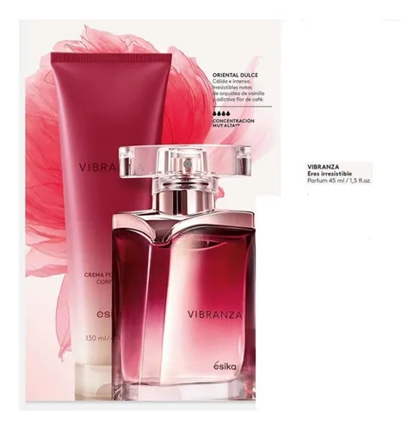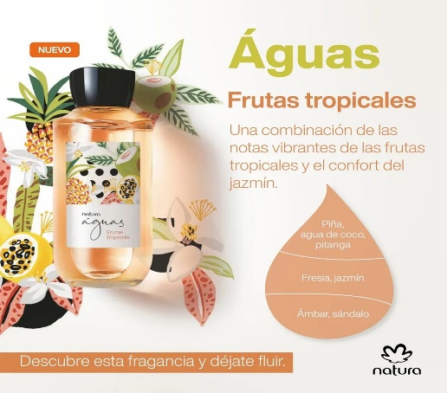

**PERFUME PRINTS ADVENTURE:**

El Perfume de Mujer Prints Adventure lleva tus emociones al límite. Así que vuela, lánzate, cierra los ojos y vuélvelos a abrir. Arriésgate a vivir las aventuras más intensas de tu vida y que nada te detenga. • Aroma floral gracias a la bergamota energizante con la exótica y dulce flor de Ylang-Ylang envuelta en sándalo

CATEGORIA: PERFUMES - MUJER

PRECIO ANTES: 39.90 PRECIO ACTUAL:15.90

**SET VIBRANZA ADDICTION:**

Perfume de mujer Vibranza Addiction con aroma floral oriental de muy alta concentración* y muy larga duración, está inspirado en la mujer ultra sensual que atrae con su sola presencia. Sus principales notas es el elixir de pétalos de rosa y licor de cassis, que se envuelven en las misteriosas maderas Oud,

Loción perfumada Vibranza Addiction con aroma floral oriental. Perfuma y suaviza tu piel con el aroma del perfume Vibranza Addiction.

CATEGORIA: PERFUMES - MUJER

PRECIO ANTES: 97.90 PRECIO ACTUAL:74.90

**SET VIBRANZA:**

• Perfume oriental de mujer Vibranza: Aroma dulce con irresistibles notas de orquídea de vainilla y flor de café. Perfume para mujer de muy alta concentración* y muy larga duración. Nuestro Set Vibranza está creado con la tecnología Essent Tech** que maximiza la calidad y duración de su aroma. Capacidad perfume mujer: 45 ml.

• Loción Perfumada Vibranza: Perfuma y suaviza tu piel con el aroma oriental dulce del perfume para mujer Vibranza

CATEGORIA: PERFUMES - MUJER

PRECIO ANTES: 97.90 PRECIO ACTUAL:74.90

**AGUAS:** Déjate fluir con las Aguas de Natura y siéntete renovada

Natura Águas es una invitación a vivir de forma espontánea y fluida con el mundo. Son aguas que renuevan, que refrescan el alma, que deleitan al cuerpo con ingredientes de una naturaleza generosa.

Camino olfativo: Frutal. moderado, bergamota, leche de coco, granada, vainilla

CATEGORIA: PERFUMES - MUJER

PRECIO ANTES: 79.90 PRECIO ACTUAL:34.90

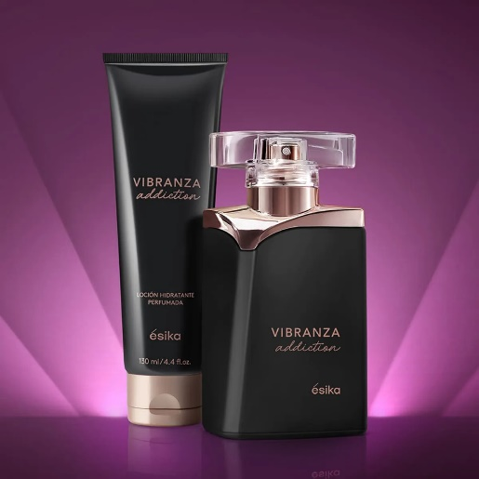

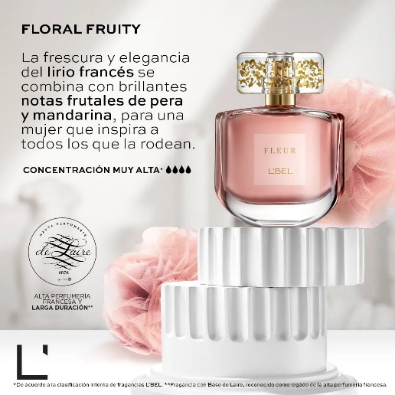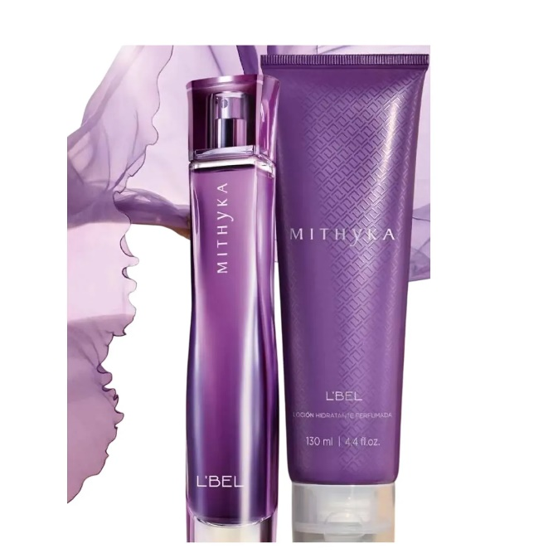

**PERFUME MITHYKA:**

El aroma de este perfume floral para mujer lleva la esencia del poder y la sensualidad de una diosa. Una fragancia de mujer de la perfumería francesa para la mujer poderosa.

• Las flores más voluptuosas y opulentas, como el jazmín de Sambac, se combinan con un exquisito bouquet de flores blancas para crear un seductor aroma que refleja todo el poder y sensualidad de una diosa.

POR LA COMPRA DE CADA PERFUME MYTHYKA LLEVATE TOTALMENTE GRATIS UNA LOCION PERFUMADA MYTHYKA DE 130 ML.

CATEGORIA: PERFUMES - MUJER

PRECIO ANTES: 115.00 PRECIO ACTUAL:79.90

**PERFUME FLEUR :**

Perfume de Mujer de Alta Concentración y Larga Duración Diseñado para la mujer segura y determinada que desea inspirar y cautivar a su alrededor. Este aroma exclusivo es ideal para el día, proporcionando una experiencia olfativa que deja huella. Aroma Exclusivo: Con una muy alta concentración, perfume fresco Fleur garantiza una larga duración, asegurando que su fragancia te acompañe durante toda la jornada

CATEGORIA: PERFUMES - MUJER

PRECIO ANTES: 89.90 PRECIO ACTUAL:49.90

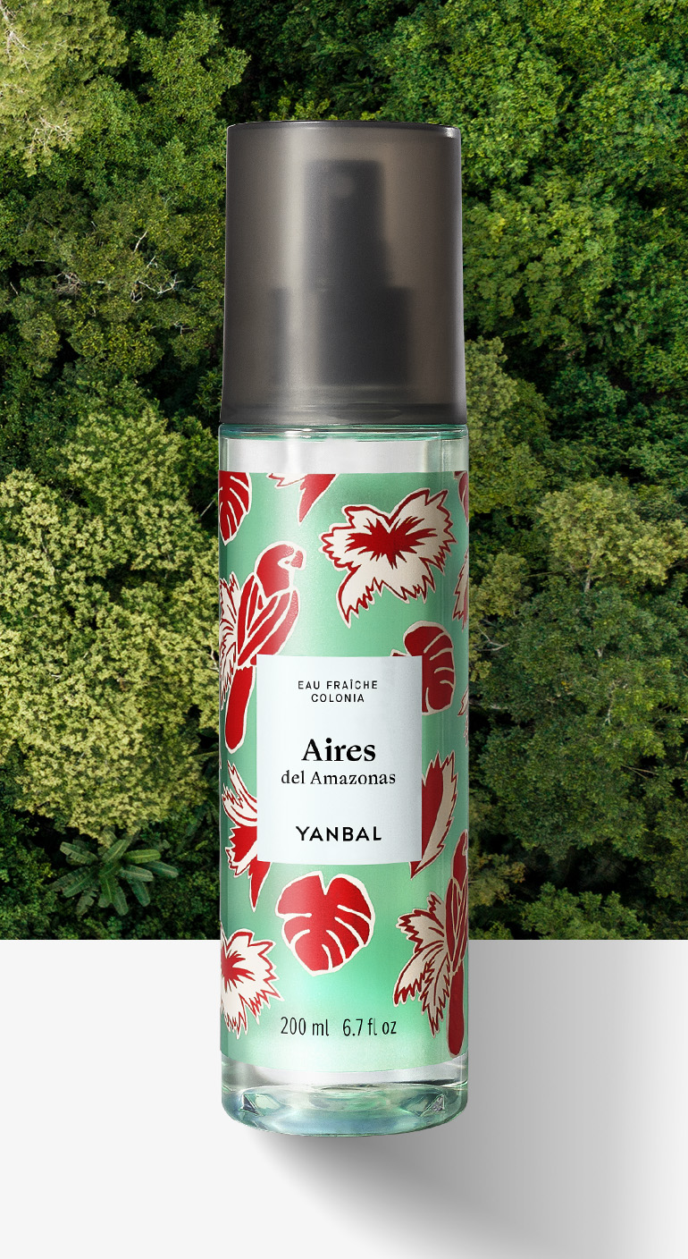

**COLONIA AIRES DEL AMAZONAS:**

Una colonia para mujer con aroma frutal floral. Transpórtate un paisaje tropical con su combinación de frutos y flores exóticas típicas de la región del Amazonas.

**Inspiración**: El amazonas, sus paisajes, su riqueza, sus sabores y su biodiversidad.

CATEGORIA: PERFUMES - MUJER

PRECIO ANTES: 39.90 PRECIO ACTUAL:29.90

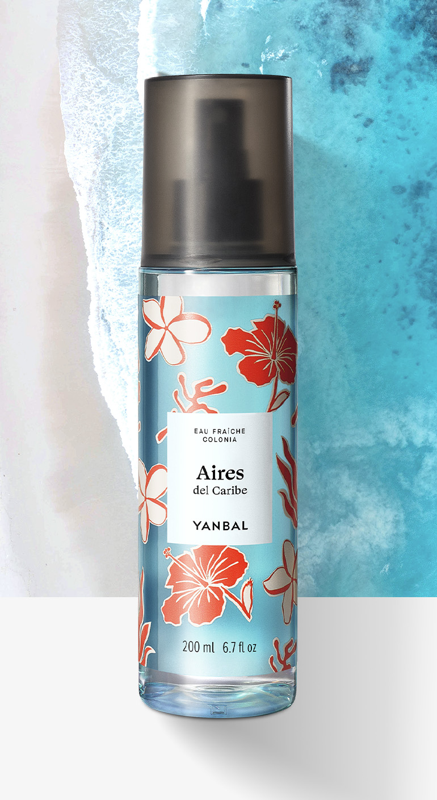

**COLONIA AIRES DEL CARIBE:**

Una colonia para mujer con aroma floral acuoso. Toques de sol y flores caribeñas, que evocan la brisa marina de una mañana de verano en el paraíso.

**Inspiración:** El caribe y sus paisajes con mar azul y arena dorada

CATEGORIA: PERFUMES - MUJER

PRECIO ANTES: 39.90 PRECIO ACTUAL:29.90

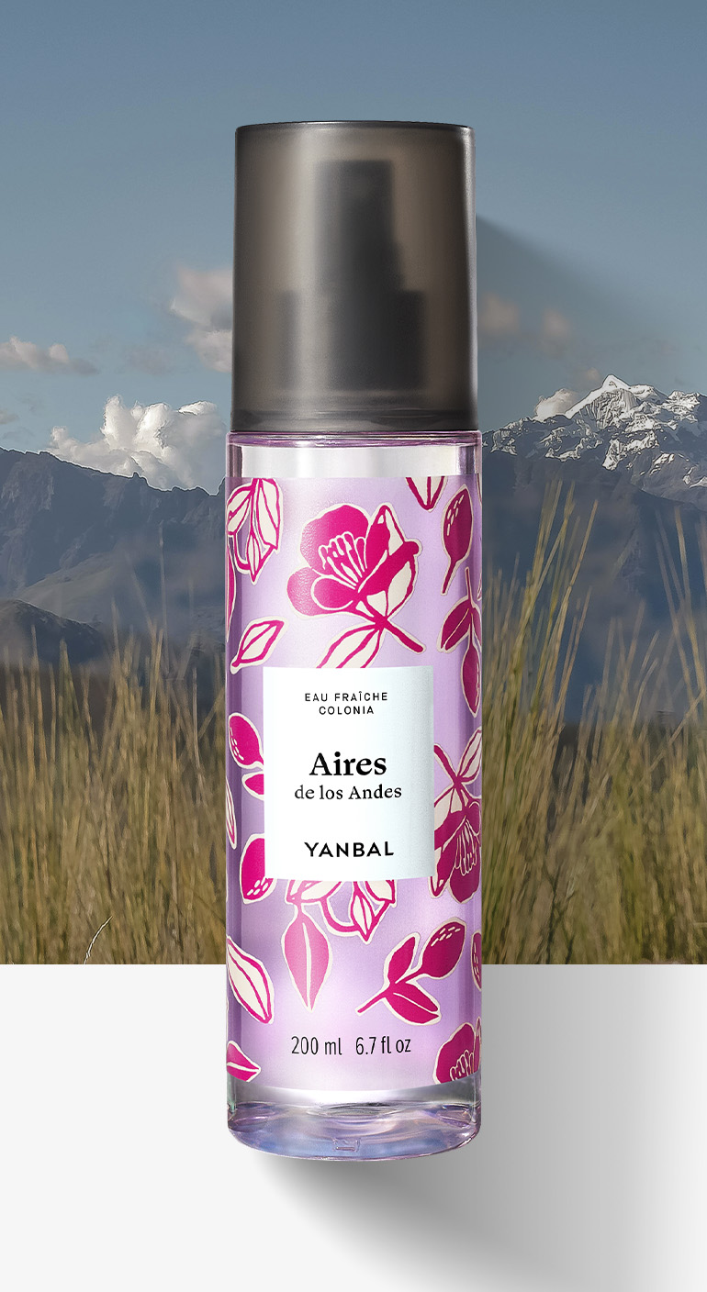

**COLONIA AIRES DE LOS ANDES:**

Una colonia para mujer con aroma floral verde. Toda la suavidad de las flores de páramo y el aire frío de las montañas más altas de los Andes.

**Inspiración:**La gran coordillera de los Andes, su impacto y su magia floral.

CATEGORIA: PERFUMES - MUJER

PRECIO ANTES: 39.90 PRECIO ACTUAL:29.90

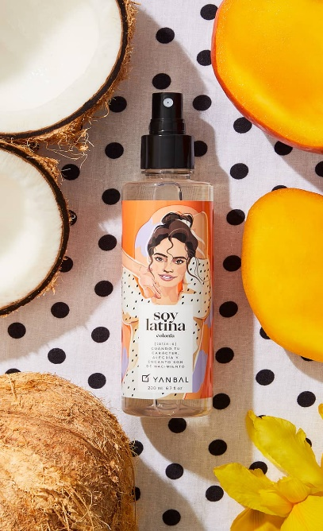

**COLONIA SOY LATINA:**

Una colonia para mujer con aroma floral frutal que combina notas de mango dulce, coco cremoso e ylang.  
Su intensidad ligera la hace una fragancia perfecta para usar a diario.  
SOY es una colección inspirada en las facetas de la mujer. Una invitación a mostrarte al mundo como te provoque.

**Inspiración:**En la mujer latina quien se enorgullece de sus raíces y contagia su alegría y encanto únicos.

**Cantidad contenida en el empaque:** 200 ml

CATEGORIA: PERFUMES - MUJER

PRECIO ANTES: 40.00 PRECIO ACTUAL:29.90

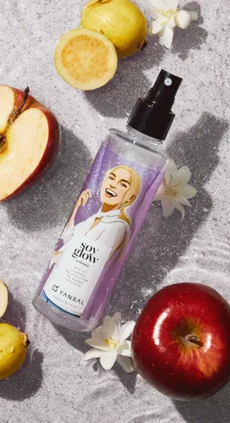

**COLONIA SOY GLOW:**

Una colonia para mujer con aroma frutal floral que combina manzana del bosque, guayaba y flor mariposa.

Su intensidad ligera la hace una fragancia perfecta para usar a diario.

SOY es una colección inspirada en la esencia de cada mujer. ¡Es una declaración sobre uno mismo!

**Inspiración**: En una chica positiva, encantadora y buena vibra, disfruta llevar un brillo propio vaya donde vaya.

**Cantidad contenida en el empaque:** 200 ml

CATEGORIA: PERFUMES - MUJER

PRECIO ANTES: 40.00 PRECIO ACTUAL:29.90

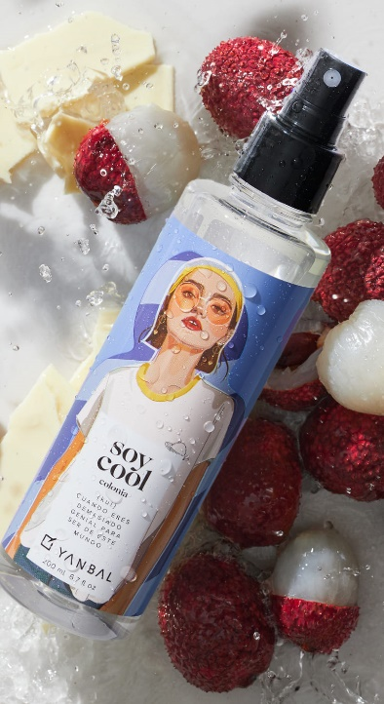

**COLONIA SOY COOL:**

Una colonia con aroma ambarado frutal que combina notas dulces de lichi, chocolate blanco y musk.

Su intensidad ligera es perfecta para usar a diario.

SOY es una colección inspirada en la esencia de cada mujer. ¡Es una declaración de lo que quieres ser!

**Inspiración:** En la mujer genial, creativa y original por naturaleza, que vive su vida sin filtros.

**Cantidad contenida en el empaque:** 200 ml

CATEGORIA: PERFUMES - MUJER

PRECIO ANTES: 40.00 PRECIO ACTUAL:29.90

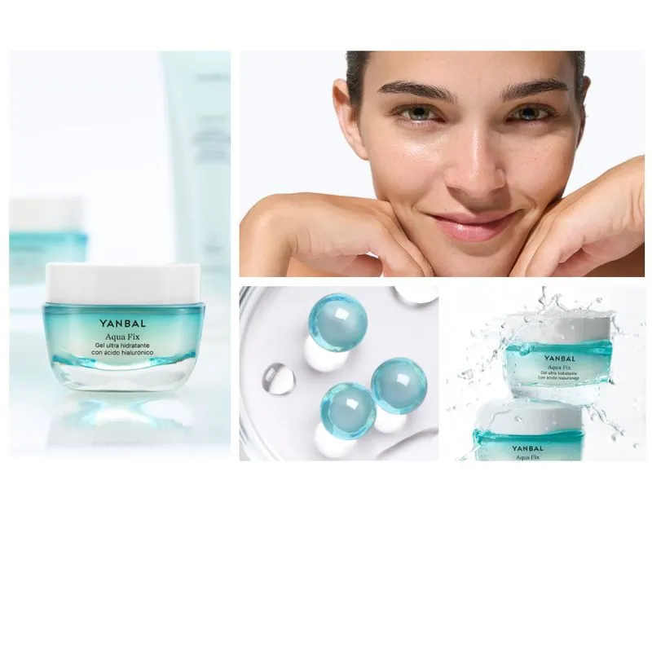

**GEL ULTRA HIDRATANTE CON ÁCIDO HIALURÓNICO AQUA FIX:**

Un hidratante en forma de gel con efecto "plump" que dejará tu piel con una apariencia más rellena, lisa, suave y luminosa. Hidrata hasta por 72 horas y minimiza la pérdida de agua en la piel, ayudando a mantener su apariencia saludable. ¡Una sensación de frescura desde la aplicación!

**MODO DE USO**

Úsalo de día o de noche, luego de limpiar tu piel. Aplícalo en todo el rostro y cuello con suaves masajes. Luego podrás seguir con tu rutina de tratamiento y/o con tu maquillaje.

CATEGORIA: SKINCARE

PRECIO ANTES: 75.00 PRECIO ACTUAL:59.90

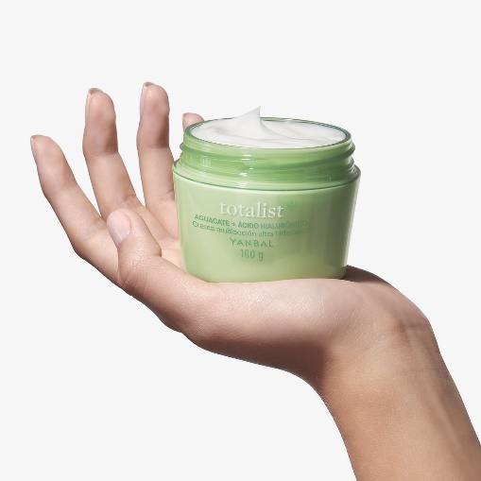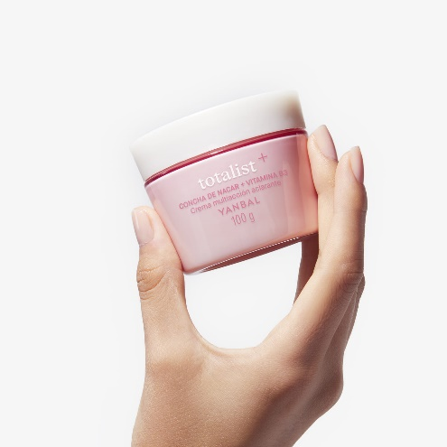

**CREMA NUTRITIVA 100G TOTALIST:**

Totalist Ultra-Hidratante combina aceite de aguacate con ácido hialurónico para una acción ultrahidratante total: brinda hasta 24 horas de hidratación intensa y prolongada, nutre y revitaliza la piel.

CATEGORIA: SKINCARE

PRECIO ANTES: 40.00 PRECIO ACTUAL:26.90

**CREMA ACLARANTE 100G TOTALIST:**

Totalist Aclarante combina concha de nácar con vitamina B3 para brindarte una acción aclarante integral: aclara manchas oscuras mientras unifica el tono natural de la piel dando una apariencia más luminosa y radiante.

CATEGORIA: SKINCARE

PRECIO ANTES: 40.00 PRECIO ACTUAL:26.90



**BLOQUEADOR FACIAL SKIN FIRST :**

Disfruta de alta protección diaria mientras cuidas y embelleces tu piel con el Protector Solar Facial SPF 50 de Skin First. Ahora con Ácido Hialurónico que hidrata intensamente, protege contra los daños del sol y previene manchas de la piel.

Cantidad: 50 ml.

CATEGORIA: SKINCARE

PRECIO ANTES: 61.00 PRECIO ACTUAL:29.90

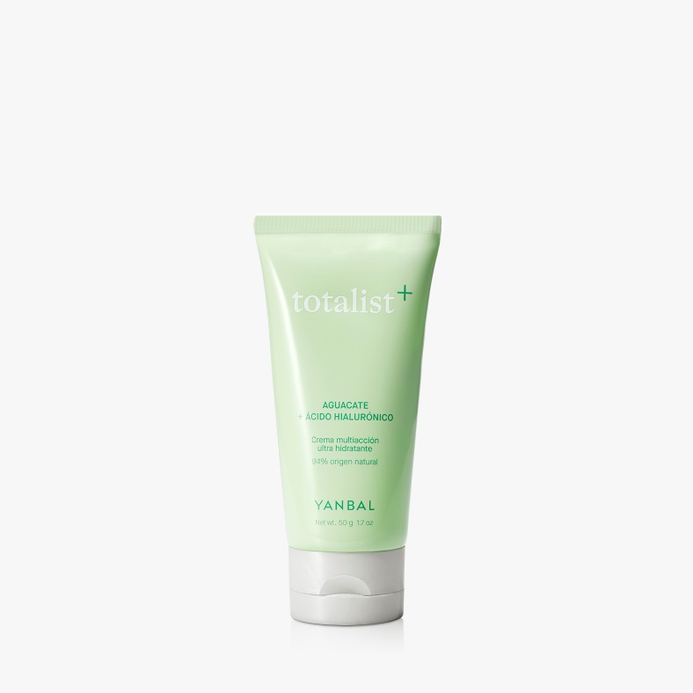

**CREMA NUTRITIVA 50G TOTALIST:**

Totalist Ultra-Hidratante combina aceite de aguacate con ácido hialurónico para una acción ultrahidratante total: brinda hasta 24 horas de hidratación intensa y prolongada, nutre y revitaliza la piel.

CATEGORIA: SKINCARE

PRECIO ANTES: 36.00 PRECIO ACTUAL:16.90

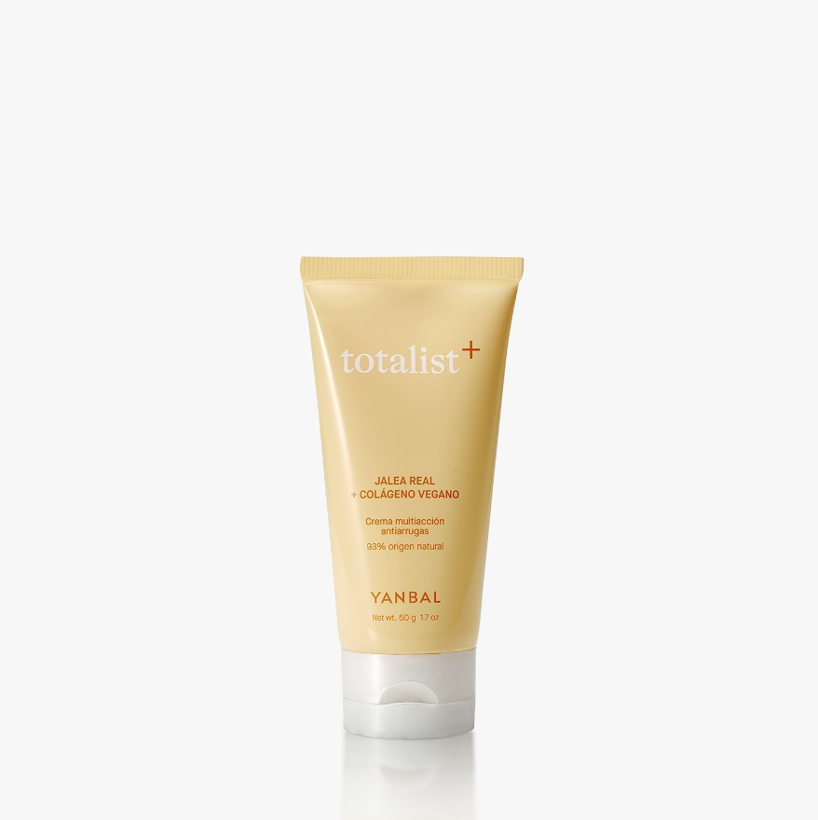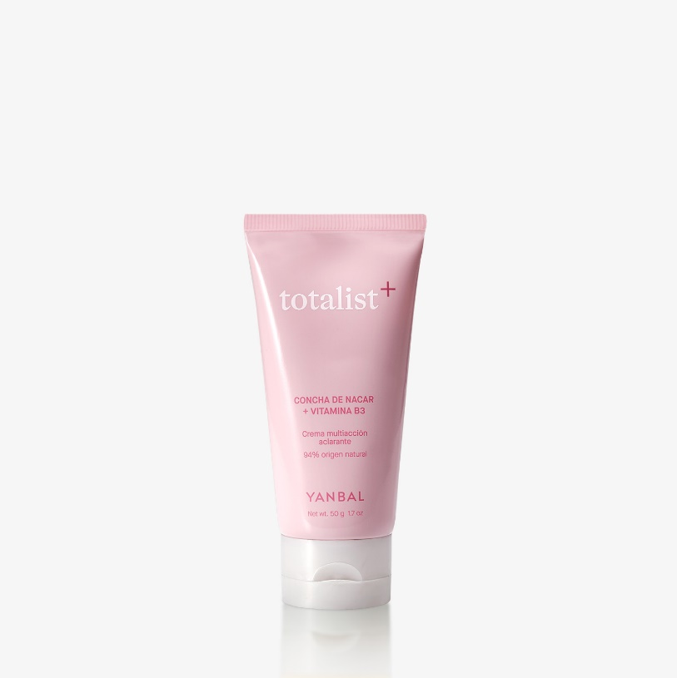

**CREMA ANTIARRUGAS 50G TOTALIST:**

Totalist Antiarrugas combina jalea real con colágeno para brindar una acción antiarrugas total: alisa líneas de expresión, reafirma y tonifica la piel, para una apariencia más joven y firme.

CATEGORIA: SKINCARE

PRECIO ANTES: 36.00 PRECIO ACTUAL:16.90

**CREMA ACLARANTE 50G TOTALIST:**

Totalist Aclarante combina concha de nácar con vitamina B3 para brindarte una acción aclarante integral: aclara manchas oscuras mientras unifica el tono natural de la piel dando una apariencia más luminosa y radiante.

CATEGORIA: SKINCARE

PRECIO ANTES: 36.00 PRECIO ACTUAL:16.90

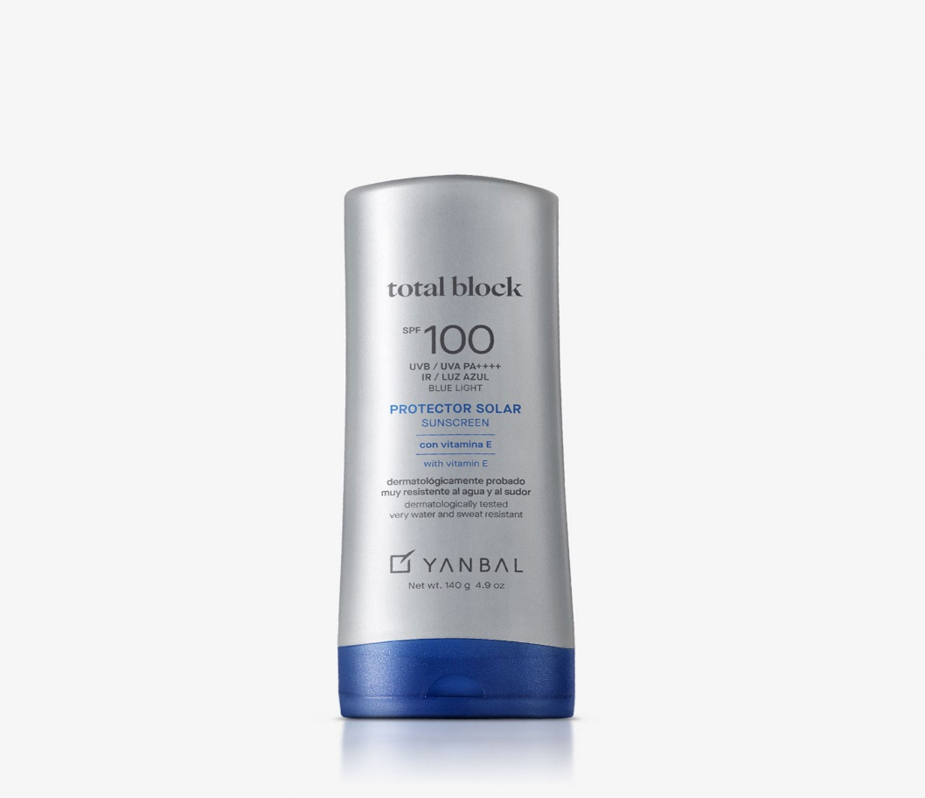

**TOTAL BLOCK PROTECTOR SOLAR JUMBO SPF 100:**

 Protege contra el 100% los rayos dañinos del sol (UVA, UVB), rayos IR y luz azul. Brinda hidratación, es resistente al agua y al sudor. Además, es de ¡rápida absorción! Para todo tipo de piel. Suave y no grasosa, se desliza fácilmente y de manera uniforme. + 99% de protección UV, IR y luz azul.

**Contenido. 140 g**

CATEGORIA: SKINCARE

PRECIO ANTES:78.50 PRECIO ACTUAL:58.50

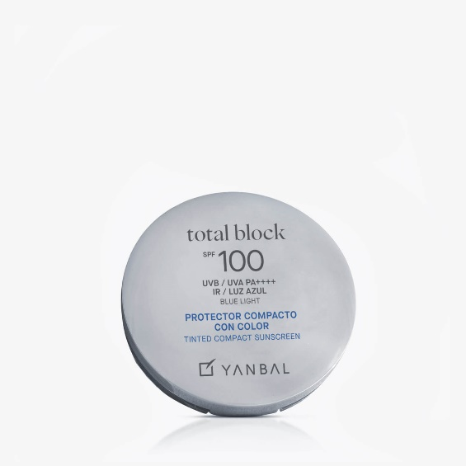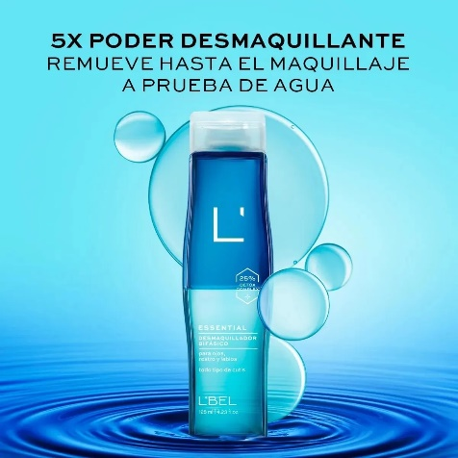

**LOCIÓN DESMAQUILLANTE BIFÁSICA REMUEVE MAQUILLAJE:**

 Es una loción desmaquillante bifásica que remueve el maquillaje a prueba de agua y de larga duración sin dejar residuos grasos.

• Libera la piel de impurezas, hidrata y brinda suavidad.

• Tiene una acción antioxidante. Y deja la piel fresca, suave e hidratada.

• Es dermatologica y Oftalmológicamente probado

**Contenido: 45 ml**

CATEGORIA: SKINCARE

PRECIO ANTES:42.00 PRECIO ACTUAL: 28.50

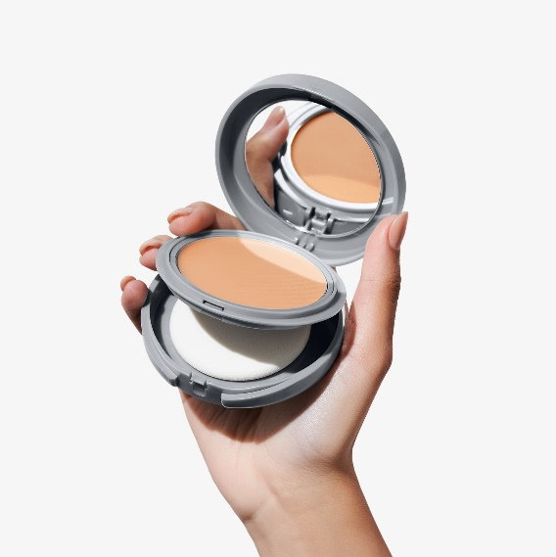

**PROTECTOR COMPACTO COLOR SPF 100 TOTAL BLOCK NUDE:**

 Un protector solar compacto con SPF 100 y PA++++ que protege contra el 100% de los rayos dañinos del sol y la luz artificial, los cuales aceleran el envejecimiento de la piel y ocasionan radicales libres. Además, cubre imperfecciones, para lucir una piel linda y protegida.

CATEGORIA: SKINCARE

PRECIO ANTES:98.00 PRECIO ACTUAL: 51.90

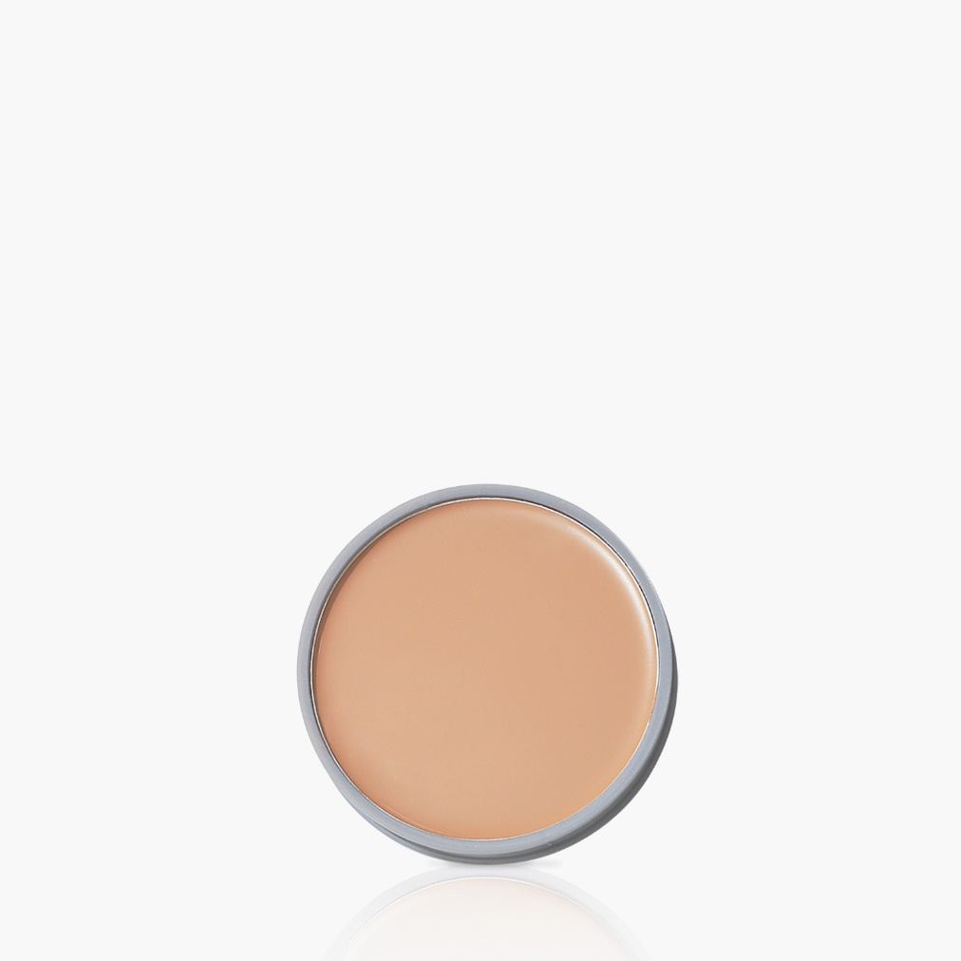

**REPUESTO PROTECTOR COMPACTO COLOR SPF 100 TOTAL BLOCK NUDE:**

Repuesto del protector solar compacto con SPF 100 y PA++++, que protege contra el 100% de los rayos dañinos del sol y la luz artificial, los cuales aceleran el envejecimiento de la piel y ocasionan radicales libres. Además, cubre imperfecciones, para lucir una piel linda y protegida.

**TONOS DISPONIBLES:**

* **NUDE**
* **BEIS OSCURO**

**INCLUYE SU ESPONJA**

CATEGORIA: SKINCARE

PRECIO ANTES:54.50 PRECIO ACTUAL: 37.90

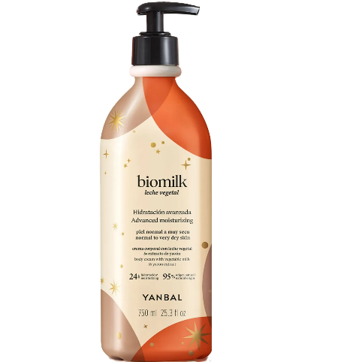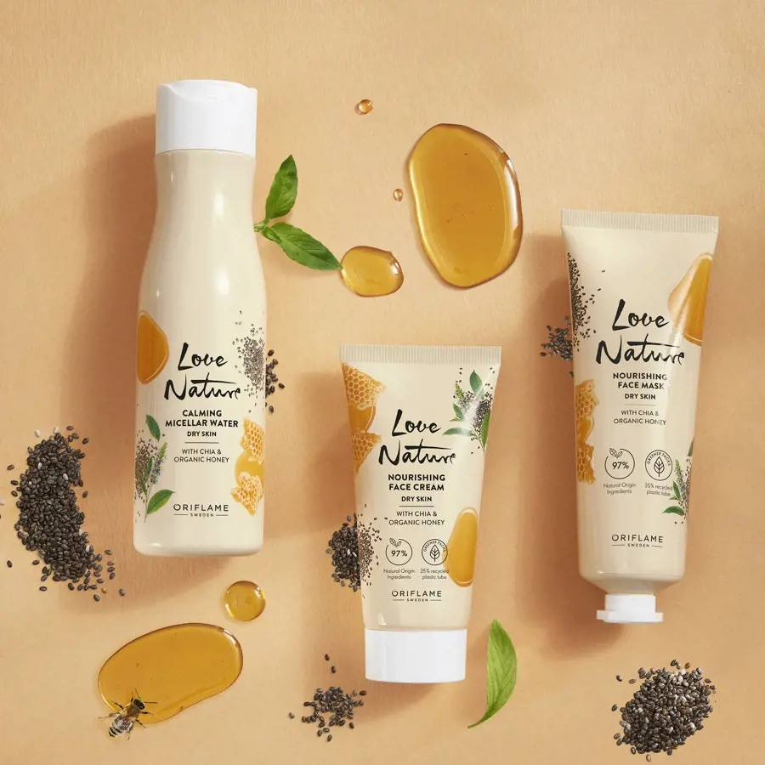

**CREMA CORPORAL BIOMILK LECHE VEGETAL ESTRELLAS:**

Crema corporal Biomilk con proteínas de yogurt probiótico que fortalecen el microbioma de la piel, brindándole suavidad, protección y fortaleza.

Dale a tu piel la hidratación que necesita para estar siempre radiante y protegida de las impurezas y agresiones externas.

Biomilk puede usarse a diario y es para toda clase de piel.

Hidratación prolongada con probióticos

**INGREDIENTES**

Proteínas de Yogurt Probiótico de Origen Natural: De propiedades hidratantes, nutritivas, suavizantes, protectoras, revitalizantes y fortalecedoras.

**CONTENIDO:750ML**

CATEGORIA: CUIDADO PERSONAL

PRECIO ANTES:64.50 PRECIO ACTUAL: 35.90

**CREMA CORPORAL BIOMILK LECHE VEGETAL:**

Formula de Biomilk Leche Vegetal con un nuevo e irresistible aroma ambarado gourmand de creme brulée, con notas de caramelo y vainilla sobre un fondo suave de musk, que le dará dulzura a esta Navidad.

**INGREDIENTES**

Proteínas de Yogurt Probiótico de Origen Natural:

De propiedades hidratantes, nutritivas, suavizantes, protectoras, revitalizantes y fortalecedoras.

**CONTENIDO:750ML**

CATEGORIA: CUIDADO PERSONAL

PRECIO ANTES:64.50 PRECIO ACTUAL: 35.90

**CREMA CORPORAL BIOMILK LECHE VEGETAL:**

Formula de Biomilk Leche Vegetal con un nuevo e irresistible aroma ambarado gourmand de creme brulée, con notas de caramelo y vainilla sobre un fondo suave de musk, que le dará dulzura a esta Navidad.

**INGREDIENTES**

Proteínas de Yogurt Probiótico de Origen Natural:

De propiedades hidratantes, nutritivas, suavizantes, protectoras, revitalizantes y fortalecedoras.

**CONTENIDO:750ML**

CATEGORIA: CUIDADO PERSONAL

PRECIO ANTES:64.50 PRECIO ACTUAL: 35.90

**SET LOVE NATURE CON CHIA Y MIEL DE ABEJA ORGÁNICA:**

Cuida, protege y renueva la piel, Para una piel nutrida y suave.

CADA SET CONTIENE:

1 Agua Micelar Calmante 2 en 1 desmaquilla y nutre.

1 Crema Facial Nutritiva

1 Mascarilla Facial que ayuda a nutrir la piel que muestra signos

de estrés.

CATEGORIA: SKINCARE

PRECIO ANTES:69.90 PRECIO ACTUAL: 39.90

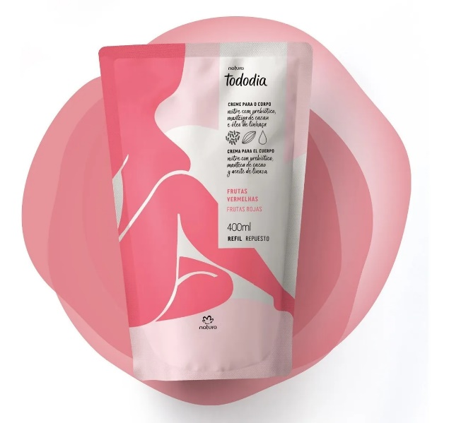

**REPUESTO TODODIA HIDRATANTE CORPORAL FRUTAS ROJAS:**

Siente tu cuerpo con el Repuesto Crema Nutritiva para  
el Cuerpo Tododia Frutas Rojas. Fórmula inteligente  
con nutrición prebiótica que se adapta a las necesidades  
diarias de tu piel. Tododia es día de sentirte bien con las  
cremas corporales de Natura Tododia. Tododia es día para ti.

**Beneficios**

* Fragancia alegre y vibrante con notas frutales;
* Piel más firme y ultra suave todos los días;
* Fórmula con nutrición prebiótica que se adapta a tu piel;
* Textura cremosa: fácil de aplicar y de rápida absorción;
* Nutrición profunda: piel saludable en todas sus capas;
* 94% de ingredientes de origen natural: mayor afinidad con tu piel;
* 86% menos plástico que el envase regular.

**CONTENIDO: 400 ML**

CATEGORIA: CUIDADO PERSONAL

PRECIO ANTES:40.00 PRECIO ACTUAL: 24.90

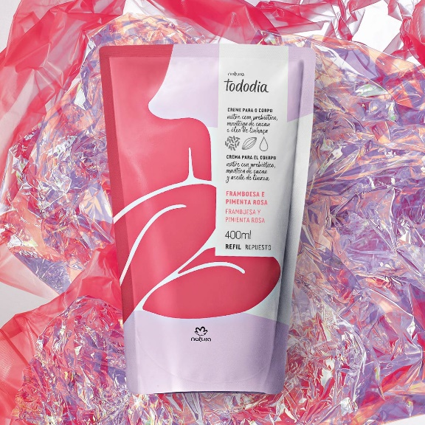

**REPUESTO TODODIA HIDRATANTE CORPORAL FRAMBUESA Y PIMIENTA ROSA:**

Piel más firme y ultrasuave

Tecnología inteligente, piel profundamente nutrida. Acelera la renovación celular. Piel saludable e iluminada.

**Beneficios:**

* Fragancia frutal leve. Inusual combinación de frambuesa con pimienta rosa y fondo cremoso de vainilla;
* Piel más firme y ultrasuave todos los días;
* Fórmula con nutrición prebiótica que se adapta a tu piel;
* Textura cremosa: fácil de aplicar y de rápida absorción;
* Nutrición profunda: piel saludable en todas sus capas;
* 94% de ingredientes de origen natural
* Mayor afinidad con tu piel.

**CONTENIDO: 400 ML**

CATEGORIA: CUIDADO PERSONAL

PRECIO ANTES:40.00 PRECIO ACTUAL: 24.90